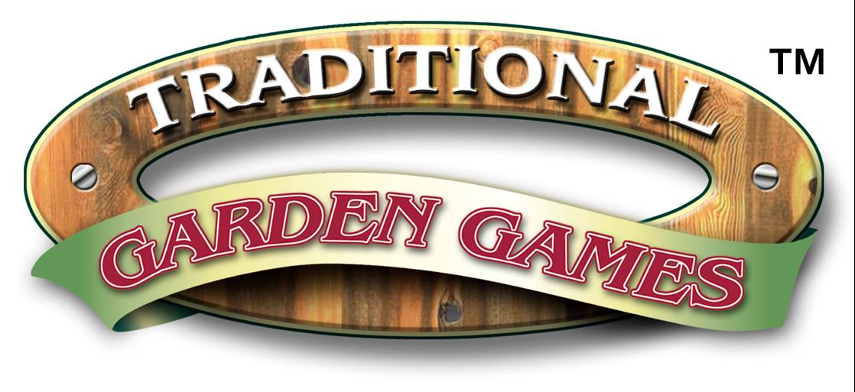

www.traditionalgardengames.co.uk

DE

NOUGHTS & CROSSES NENNEN WIR TIC-TAC-TOE ODER XXO. IN JEDEM LAND DER ERDE WIRD DAS SPIEL ANDERS GENANNT UND ES GEHÖRT WAHRSCHEINLICH ZU DEN ALLEREINFACHSTEN SPIELEN ÜBERHAUPT. EIN SPIELER ENTSCHEIDET SICH; MIT DEM SYMBOL 'X' ZU SPIELEN; WÄHREND SEIN GEGNER DEMZUFOLGE MIT DEM SYMBOL 'O' SPIELT. ABWECHSELND SETZT DER SPIELER; DER DARAN IST, SEIN 'X' ODER SEIN 'O' IN EINEN LEEREN RAUM AUF DEM SPIELBRETT. DAS ZIEL IST GANZ EINFACH: EINE REIHE AUF DAS BRETT MIT 3x 'X' ODER 3x 'O' (SENKRECHT, WAAGERECHT ODER DIAGONAL) ZU LEGEN. DER SIEGER IST DERJENIGE; DER DAS ZUERST HINKRIEGT.

